**乡村振兴简报**

三河镇人民政府 【2021】第6期 2021年9月23日

市文化执法总队党委书记、总队长方来珊一行走访调研大林村

近日，市文化执法总队党委书记、总队长方来珊带队深入石柱县三河镇大林村现场调研乡村振兴帮扶工作，总队纪委书记邓志勇和相关处室负责人陪同参加相关活动。三河镇领导、大林村干部、驻村工作队参加调研和座谈。

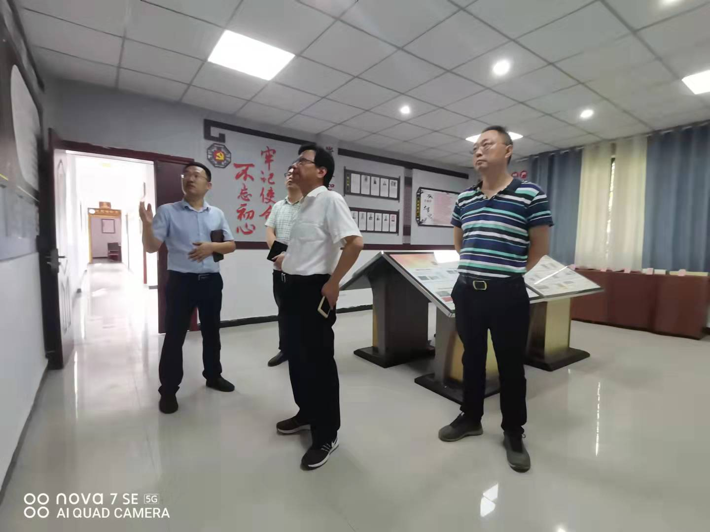

▲镇领导介绍“和美工作法”

调研组先后前往陈家坝居民点、西兰卡普艺术街和卡普庄园、武陵山农业科技园、百香果产业园等地展开调研，通过听取介绍、实地察看、现场交流等方式，详细了解大林村基础设施建设和产业布局规划情况，并专程前往五保户群众和低保户老党员家中慰问。同时，看望了总队派驻大林村第一书记刘月秋，并向大林村现场捐赠了彩色激光打印机、电子血压计、防疫物资等物品。

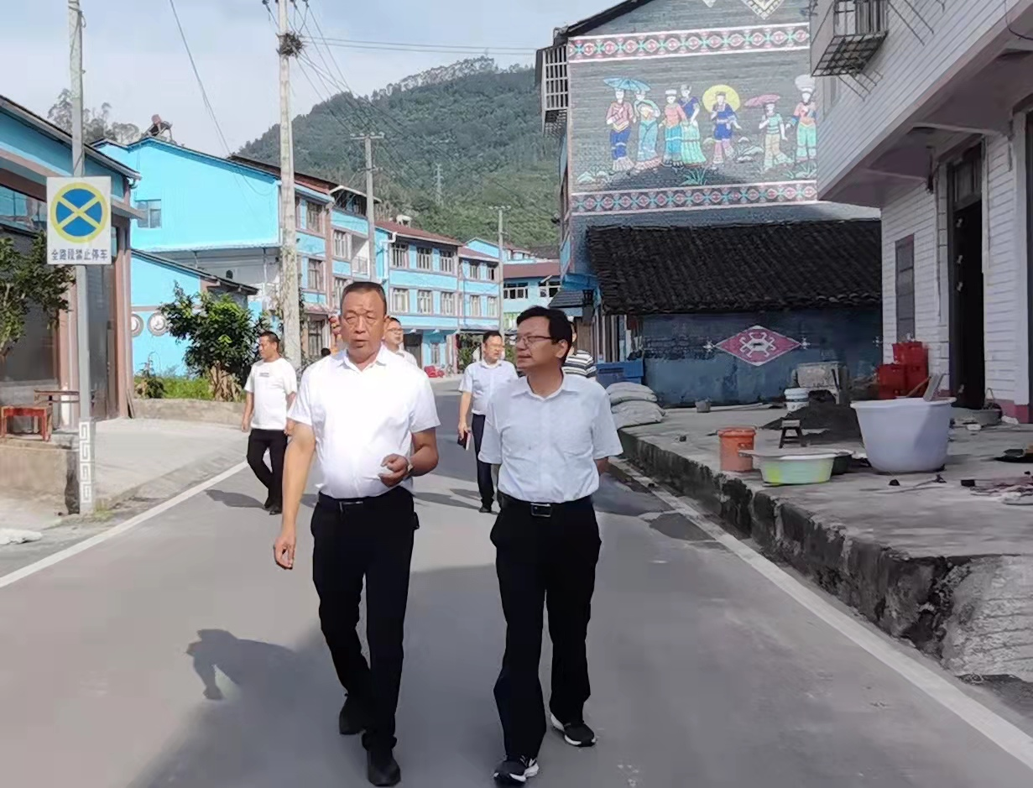

▲调研西兰卡普艺术街规划及建设情况

座谈会上，大林村支部书记陈世春、驻村第一书记刘月秋分别介绍了大林村基本情况、前期驻村工作及下一步工作计划，镇党委委员、副镇长冉隆斌肯定了工作队工作作风实、工作启动快，镇党委书记秦翠华对总队给予镇村乡村振兴工作的帮助与支持表示感谢，对乡村振兴的总体思路、产业发展前景做了详细介绍。双方围绕大林村总体规划和建设乡村振兴示范工作进展及存在的困难等进行了深入沟通和热烈研讨。

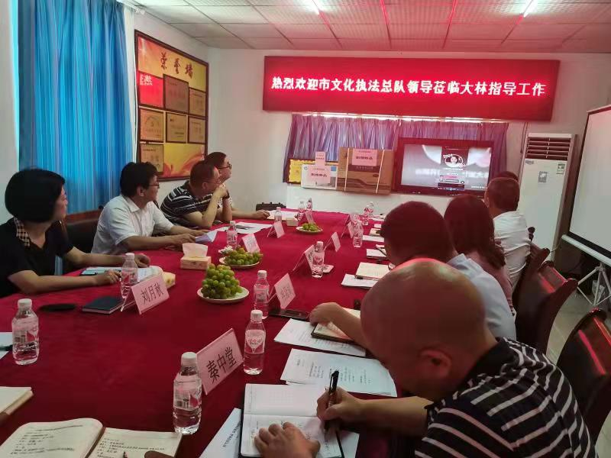

▲乡村振兴工作座谈会现场

总队纪委书记邓志勇指出，总队高度重视乡村振兴工作，派出精兵强将赴石柱开展帮扶，多次开会研究部署，全力支持大林村的乡村振兴工作。希望在乡村振兴发展中找准定位，因地制宜，打造自己的特色；坚持高起点规划、高标准建设、高水平管理，把让老百姓满意作为工作的着力点。驻村工作队要提高政治站位，向基层学习，向老百姓学习，帮忙不添乱，全力推动帮扶村乡村振兴工作取得良好成效。

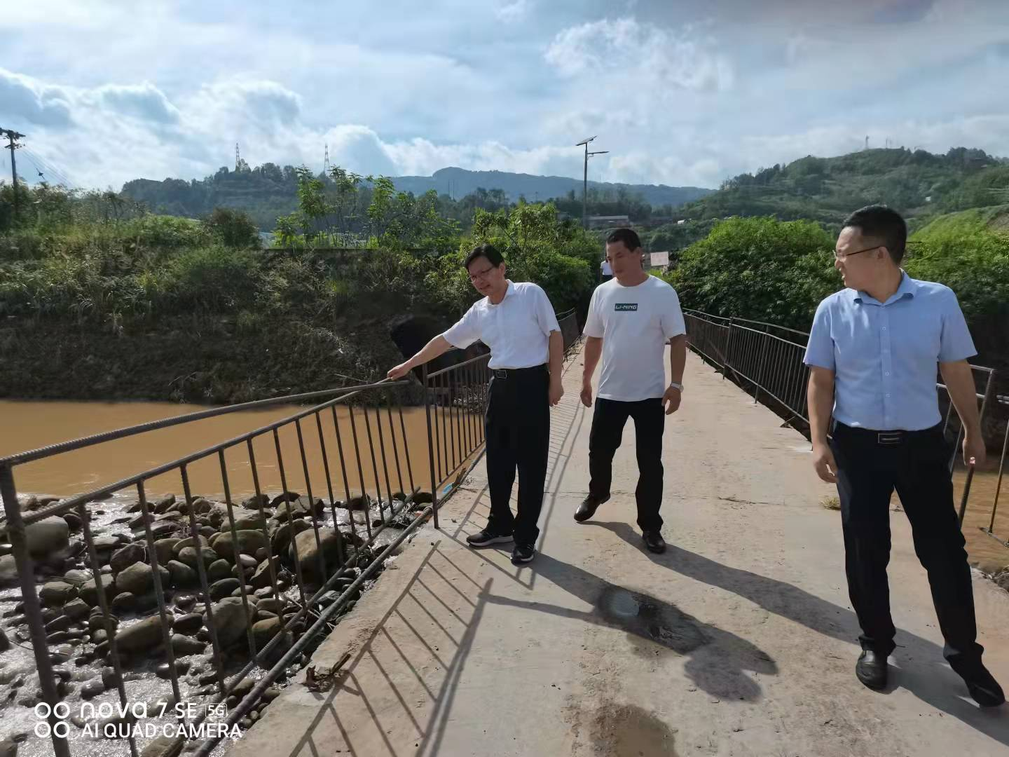

▲查看洪水冲毁的人行桥栏杆施工情况

总队党委书记、总队长方来珊强调，大林村有好的基础条件，下一步要做好五个方面工作：一是扎实做好稳定脱贫工作，建立长效机制，确保已脱贫的群众不返贫，确保脱贫攻坚成果的可持续性。二是要将大林村结合实际摸索出来的“和美工作法”发扬光大，使之在巩固脱贫攻坚成果、乡村振兴、基层党建、新时代文明实践站、社会综合治理等新形势、新任务中发挥更好的特点和作用，彰显新时代新农村的新气象。三是支持村容村貌整治和不断完善，要做实做细相关工作，进一步提升农村人居环境。四是大林村被确定为县级乡村振兴示范村，要立足实际，坚持规划优先，充分利用自身优势，激发群众内生活力，努力打造产业兴旺、生态宜居、乡风文明、治理有效、生活富裕的美丽新农村，推动新时代乡村振兴工作有效开展。五是要把握重点，乡村振兴的关键是产业要振兴，要紧紧围绕县委县政府的决策部署，吃透政策认真谋划，找准定位，着力挖掘土家族地域文化风格特色，按照“小而精、小而特、小而美”的产业打造思路，做好规划，整合资源，搭建特色平台。总队将结合自身优势，做好相关企业的沟通、协调工作。

（供稿：大林驻村工作队 刘月秋）